Malcésine.
- Malcésine (90 m; 3500 inwoners), een bijzonder schilderachtig plaatsje, behoort tot de drukst bezochte plaatsen aan het Gardameer.
- Als u met de zweefbaan omhoog gaat, ziet u hoe compact het plaatsje met zijn bruinrode daken zich nestelt tussen de groene hellingen en het blauwe meer.
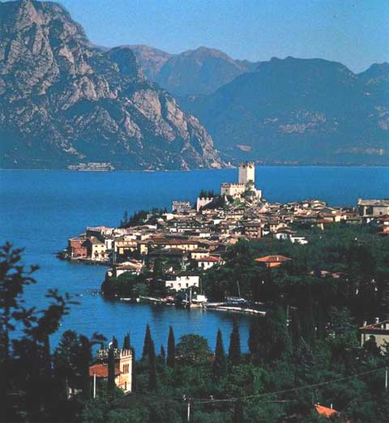
- Op een rotspunt direct aan het meer ligt het Castello Scaligero.
- De appreciatie van het bouwwerk in huidige dagen (op z'n minst 'schilderachtig') verschilt nogal van de opvattingen die de plaatselijke autoriteiten er hier zo'n twee eeuwen geleden op na hielden.
- De podestá zag de Duitstalige vreemdeling die hier op een septemberochtend in 1786 het kasteel aan het uittekenen was aan voor een Oostenrijkse spion en niet voor de cultuurminnaar die deze voorwendde te zijn.
- Wie had er nu voorwendde te zijn.
- Wie had er nu interesse voor een bouwstijl uit die donkere, achterlijke Middeleeuwen.
- Het heeft Johann Wilhelm von Goethe nog heel wat moeite gekost om de burgervader van zijn oprechte bedoelingen te overtuigen.
- Tegenwoordig koestert Malcésine het voorval als een culturele gebeurtenis van de eerste orde.
- Het kleine streekmuseum in de burcht heeft een apart zaaltje gewijd aan Goethes verblijf alhier.
- Het inlichtingenbureau heeft een aardige wandelkaart van de omgeving.
- Vanuit Malcésine gaat een zweefbaan omhoog naar het uitzichtpunt Bocca Tratto Spini (1780 m), vanwaar u schitterend uitzicht heeft over het meer, de oevers en de bergen op de achtergrond.
- Kijk ook eens naar de scheef liggende Monte Brione bij Tórbole, van hieraf kunt u goed zien dat deze berg 'afgegleden' is van het Monte Baldomassief.
- Wie liever de Monte Baldo fietsend verkend, kan terecht bij ' Ciclo Baldo' bij het bovenste zweefbaanstation dat mountainbikes verhuurt, inclusief rugzak, lunchpakket en verzekering.
- Van hieruit rijdt u via een panoramische route in 4 tot 6 u. de berg af.

